Marvinsketch
Workshop - kemilæreforeningen 2016
Indhold
Opstart af MarvinSketch 2
Skærmbilledet i MarvinSketch 2
Lav en ny side i dokumentet 2
Tegning af strukturer i MarvinSketch 3
Værktøjslinjen Atoms 3
Optimering af strukturen 3
Værktøjslinjen Tools 4
Strukturer ud fra navn 4
Brug af skabeloner 6
Kemiske reaktioner i MarvinSketch 7
Beregning af stoffers fysiske egenskaber 8
Opgaver 10
Opgave 1 10
Opgave 2 10
Opgave 3 10
Opgave 4 10
Opgave 5 10
Opgave 6 10
0pgave 7 11
Opgave 8 12
Opgave 9 12
Opgave 10 12
Opgave 11 12
Opgave 12 13

Opstart af MarvinSketch
- Programmet åbnes ved at dobbeltklikke på en genvej på skrivebordet: .
- Bliver man bedt om at vælge ”editor style” når programmet åbner, vælges Marvin. Denne vejledning er baseret på denne opsætning og menuernes placering afviger en del i de andre opsætninger der kan vælges. (Klikkes forkert kan Editor Style ændres i menuen: View, Editor Style hvor Marvin markeres).

Skærmbilledet i MarvinSketch
Skærmbilledet i MarvinSketch er opbygget af en titellinje, der viser dokumentets navn, en menulinje, hvor alle funktioner i programmet er samlet under forskellige faner, tre værktøjslinjer, hvor programmets værktøjer til at tegne strukturer er samlet samt et arbejdsark hvor man kan arbejde med de kemiske strukturer.
Menulinje
Titellinje
Værktøjslinjer
Arbejdsark
Hvis man lader pilen hvile over en knap i værktøjslinjen et øjeblik, kan man se navnet på knappen.

Værktøjsmenuerne kan ændres ved i menulinjen at vælge:
- View $⟶$ Toolbars
- Sæt eller fjern flueben ved de elementer man vil have vist i de 3 værktøjslinjer vist ovenfor.

Lav en ny side i dokumentet
Hvis man vil åbne et nyt dokument, kan man i menulinjen vælge:
- File $⟶$ New $⟶$ New window (Genvejstast: Ctrl + N).
Vil man i stedet hurtigt slette alt i et igangværende dokument kan man i menulinjen vælge:
- File $⟶$ New $⟶$ Clear Desk (Genvejstast: Ctrl + Delete).

Tegning af strukturer i MarvinSketch
Der findes forskellige værktøjer til at tegne strukturer i MarvinSketch. I dette afsnit omtales de forskellige muligheder for at få de ønskede strukturer frem i MarvinSketch

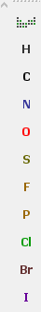
Værktøjslinjen Atoms
Figur 1: Værktøjslinjen Atoms
I værktøjslinjen Atoms, yderst til højre i skærmbilledet (vist på Figur 1), findes de oftest anvendte grundstoffer. Ved at klikke på et af grundstofferne i værktøjslinjen, og herefter i arbejdsarket, indsættes grundstoffet.
Er det valgte grundstof et ikke-metal fylder MarvinSketch automatisk op med hydrogen til ædelgasreglen er opfyldt for grundstoffet. Er det valgte grundstof et metal, indsættes kun det kemiske symbol for grundstoffet.
Har man brug for et grundstof, der ikke eksplicit står i værktøjslinjen, vælges , hvorved det fulde periodiske system vises. Klikkes på et af grundstofferne, og herefter i arbejdsarket, indsættes grundstoffet som omtalt ovenfor.
Bemærk at der i det periodiske system angives anvendelige størrelser som atommasse, hyppige oxidationstal i kemiske forbindelser samt elektronegativitet, når man holder pilen på et af grundstofferne.
Vil man forbinde grundstofferne stiller man sig på et grundstof, trykker venstre musetast ned, mens man trækker musen til den side man gerne vil have bindingen vender og slipper. Herved indsættes en binding til det grundstof man har markeret i værktøjs-linjen Atoms. F.eks. tegnes cyclo-octasvovl i trinene vist på figuren.
1
2
3
4
5
6
7
8
9

Optimering af strukturen
Når strukturen er tegnet færdig, kan man optimere den tegnede struktur således, at alle bindingsvinkler og bindingslængder rettes automatisk til. Det kan gøres på følgende måde:
- I menuen Structure vælges Clean 2D $⟶$ Clean in 2D (se billedet til højre).
- Alternativt kan man optimere strukturen I 2D med genvejstasterne: Ctrl+2.
- En tredje mulighed er, at man slår værktøjslinjen Chemical til (se afsnittet: Skærmbilledet i MarvinSketch), hvorefter man kan klikke på i øverste værktøjslinje for at optimere strukturen.
Figur 2: Den optimerede struktur for cyclo-octasvovl

Værktøjslinjen Tools
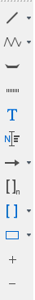
Skal man tegne carbonhydrider, eller andre organiske strukturer med længere kæder af carbonatomer, kan man med fordel bruge knapperne i værktøjslinjen Tools i højre side af skærmbilledet (se Figur 4).
Figur 3: Tegning af dobbelt- og tripelbindinger.
Figur 4: Værktøjslinjen Tools
- Ved markering af , tegnes enkeltbindinger mellem C-atomer, som omtalt i eksemplet ovenfor.
- Man kan i værktøslinjen Atoms vælge andre atomer end carbon. Man kan desuden ved at holde pilen over en binding, som vist på Figur 3, og klikke for at forøge antallet af bindinger mellem to atomer.

- Ved markering af, , kan længere kæder hurtigt tegnes.
- Hold pilen på arbejdsarket.
- Tryk venstre mussetast ind og hold den inde mens musen trækkes til en af siderne. Herved tegnes en kæde af carbonatomer. Et lille tal i enden af kæden fortæller hvor mange C-atomer der er i kæden. Dette er vist på Figur 5.
- Når den ønskede kædelængde er nået slippes mussetasten.

Strukturer ud fra navn
Figur 5: Tegning af længere kæder i MarvinSketch.
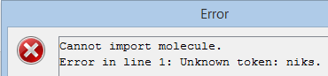
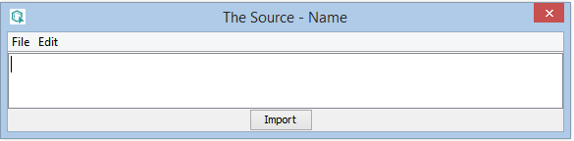
MarvinSketch kan tegne strukturer ud fra strukturernes navne. Man kan både generere strukturer ud fra trivialnavne og systematiske IUPAC navne. Ofte kan man skrive navnet på dansk, men det sikreste er at anvende engelske navne, da der i visse tilfælde er for stor forskel på de danske og engelske navne til at programmet kan kompensere for forskellene og finde frem til en struktur. Eksempelvis går det galt ved søgning efter en carboxylsyre (dansk: propansyre, engelsk: propanoic acid). Omvendt kan man søge på nikotin og finde strukturen, da forskellene mellem engelsk og dansk navngivning er mindre (dansk: nikotin, engelsk: nicotine). Man skal dog være varsom, da programmet gætter og man derfor skal være i stand til at tjekke om den tegnede struktur er den korrekte. Det anbefales derfor at søge med engelsk navngivning.
Figur 6: Funktionen ”Name to Structure” kan anvendes til at tegne strukturer ud fra forbindelsens navn.
- I menulinjen vælges menuen Structure og herunder undermenuen Name to Structure. Se Figur 6.
- Alternativt kan man benytte genvejen Ctrl+Shift+n
- I tekstboksen skrives den ønskede forbindelses navn, hvorefter der klikkes på Import, hvorefter molekylets struktur vises i arbejdsarket.
- Hvis der fremkommer en fejlmeddelelse, som vist nederst på Figur 6, er der højst sandsynligt tale om at programmet ikke kan genkende navnet.
  - Tjek for stavefejl i navnet
  - Prøv engelsk navngivning
  - Har man prøvet med et trivialnavn, kan man prøve med det systematiske navn.
- Hvis den ønskede struktur indeholder asymmetriske C-atomer, tegner MarvinSketch med stor sandsynlighed strukturen med bindinger, der fremhæver den rummelige opbygning omkring dette atom. Man kan let ændre disse bindinger til almindelige bindinger i arbejdsarkets plan, hvis dette ønskes.
  - Vælg i Værktøjslinjen Tools.
  - Hold pilen over bindingen, således at bindingen markeres, hvorefter der klikkes, og bindingen skifter til en almindelig streg.
Man kan hente flere strukturer på én gang ved at adskille navnene i søgningen med semikolon.

Brug af skabeloner
Figur 7: Biblioteket over strukturskabeloner findes i menuen Insert under Templates.
Der findes i programmet en database over strukturer eller strukturelementer, man kan anvende når man tegner strukturer i MarvinSketch. Disse skabeloner findes på følgende måde:
- I menuen Insert vælges Template. Alternativt kan man anvende genvejen Ctrl+t. Se Figur 7.
- I vinduet Template Library Manager vises i venstre side en oversigt over de kategorier strukturskabelonerne er ordnet under. Se Figur 8.
- Markeres en af kategorierne vises i højre side af vinduet de strukturskabeloner der findes i den valgte kategori. Se Figur 8.
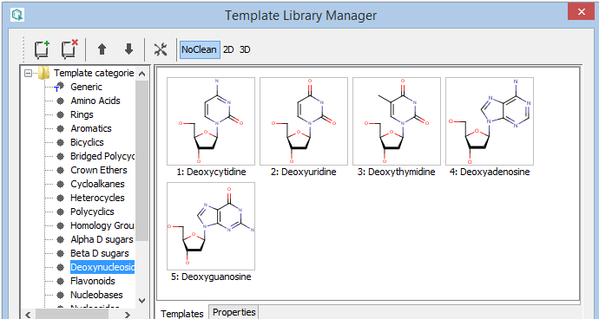
Figur 8: I vinduet Template Library Manager kan i højre side vælges forskellige strukturkategorier og i højre side ses de strukturer der findes under den valgte kategori.

Kemiske reaktioner i MarvinSketch
I MarvinSketch tegnes fhv. let kemiske reaktioner, da programmet hjælper med at genkende reaktanter og produkter.
Figur 48: Reaktionspil vælges i værktøjslinjen Tools.
I menuen Tools kan man vælge hvilken kemisk reaktionspil man vil anvende. Det gøres ved at klikke på den lille trekant på reaktionspilen, hvorved de forskelige typer af reaktionspile kan vælges. Se Figur 48. Herefter kan den ønskede reaktionspil tegnes i arbejdsarket ved at holde venstre musetast inde og trække musen i den retning pilen skal være.
Indsættes en reaktionspil på arbejdsarket opfatter MarvinSketch automatisk alt det der står til venstre for pilen som reaktanter og alt det der står til højre for reaktionspilen som produkter. Alle reaktanter og produkter adskilles automatisk af et $+$.
- Eksempel - tegning af kondensationsreaktionen mellem ethanol og ethansyre:
  - Tegn eller hent vha. Name to Structure (se evt. Strukturer ud fra navn) strukturerne for ethanol, ethansyre, ethylethanoat og vand:
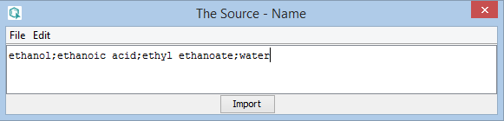
  - Flyt ethanol og ethansyre så de står til venstre for ethylethanoat og vand på arbejdsarket:
  - Vælg ligevægtsreaktionspilen som reaktionspil og tegn den således at den opdeler reaktanter fra produkter.
  - Optimer herefter strukturerne på arbejdsarket (se evt. Optimering af strukturen):
  - De enkelte molekyler kan evt. transformeres (se evt. Transformationer af strukturer i MarvinSketch) og evt. tilføjes H-atomer eksplicit (se evt. Fuld strukturformel):
  - Man kan ved tegning af kemiske reaktioner i MarvinSketch have brug for at nummerere atomerne for at vise hvilke specifikke reaktantatomer der bliver til hvilke specifikke produktatomer. F.eks., at det er oxygenet fra ethanol der indgår i estergruppen og det enkeltbundne oxygen i carboxylgruppen der spaltes fra til vand ved reaktionen.
    - Marker reaktionspilen i værktøjslinjen i værktøjslinjen Tools.
    - Sæt markørpilen et reaktantatom der skal parres, tryk og hold venstre musetast inde og træk pilen hen til det produktatom det skal parres med og slip musetasten.
    - Herved parres atomerne med det samme nummer:

Beregning af stoffers fysiske egenskaber
Den helt store styrke ved MarvinSketch (med undervisningslicensen installeret) kontra andre gratis kemiske tegneprogrammer, er de mange muligheder for at beregne diverse fysiske egenskaber af stoffet på baggrund af stoffets struktur.
Det skal understreges, at der er tale om beregnede størrelser og ikke eksperimentelt data, og de beregnede størrelser kan variere i større eller mindre grad ift. de eksperimentelle værdier. Man bør derfor altid angive at en fysisk egenskab er beregnet i MarvinSketch (og hvilken version), hvis en sådan anvendes i opgaver eller lignende.
Alle beregninger findes i menuen Calculations. Udover elementaranalyse (som omtales i afsnittet Bestemmelse af molarmasse og molekylformel m.fl.) og bestemmelse af stereoisomere former (som omtales i afsnittet Stereoisomeri i kemiske strukturer - cis-trans isomeri og spejlbilledisomeri), kan beregnes en bred vifte af fysiske egenskaber.
Figur 64: En oversigt over de mulige beregninger af fysiske egenskaber der kan foretages i MarvinSketch ud fra strukturen.
På Figur 64 ses en oversigt over de forskellige beregninger det er muligt at foretage i MarvinSketch. Her fremhæves de som tænkes at have størst interesse i relation til kemi og bioteknologi i gymnasiet:
- $pK_{s}$-værdier samt Bjerrumdiagrammer (Protonation > pKa).
- Isoelektrisk punkt (Protonation > Isoelectric Point).
- $\log{P}$, $\log{D}$ og HLB (Hydrofil-Lipofil Balance) - (Partitioning > logP/logD/HLB).
- Et stofs opløselighed i vand (Solubility > Aqueous Solubility).
- Ladningsfordelingen i molekylet - (Charge > Charge).
- C-NMR og H-NMR spektre (NMR > CNMR/HNMR).
- Molekylets polære overfladeareal (Geometry > Polar Surface Area (2D)).
- Molekylets samlede overfladeareal (Geometry > Molecular Surface Area (3D)).
- Hydrogenbindingsacceptorer og -donorer (Other > H Bond Donor/Acceptor).

Opgaver

Opgave 1
Tegn følgende molekyler, bestem deres molekylformel og deres molare masse:
- Methan
- Ethan
- Hexan som en kæde
- Hexan som et ringformet molekyle
- En ring med 6 carbonatomer, hvor hver anden binding er en dobbeltbinding.

Opgave 2
- Betragt methans 3D-struktur og bestem alle bindingsvinkler.
- Betragt de øvrige ovenstående molekylers 3D-struktur.

Opgave 3
- Tegn de tre isomerer af C₅H₁₂ og navngiv alle tre.
- Betragt molekylernes 3D-struktur
- Tegn mindst tre forskellige isomerer af C₅H₁₀ og navngiv dem.

Opgave 4
Tegn følgende molekyler:
- 3,3-diethyl-2-methylheptan
- 3-ethyl-2,3-dimethylheptan
- Propylheptan
- 3-ethyl-2,2,3-trimethylheptan

Opgave 5
- Tegn ”sprit” og bestem den molare masse. Hvad er det systematiske navn for sprit?
- Tegn ethansyre og bestem den molare masse. Hvad er ethansyres trivialnavn?
- Tegn chloroform og bestem den molare masse.

Opgave 6
Lav et reaktionsskema for
- syntesen af acetylsalicylsyre
- en additionsreaktion med vand og propen
- generel reaktionsskema for oxidation af alkohol

0pgave 7
fra eksamenssæt
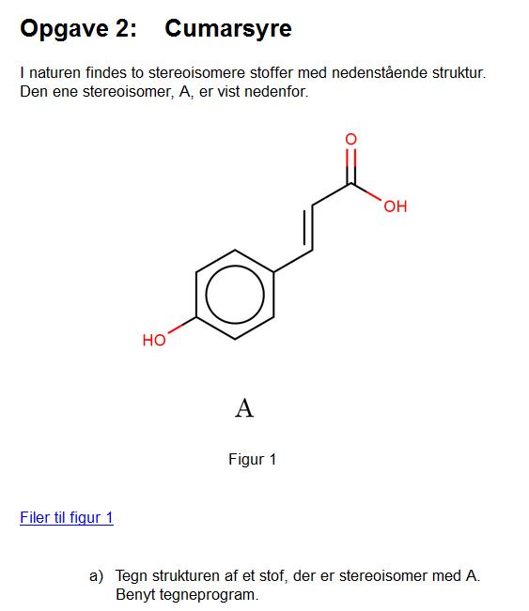

Opgave 8

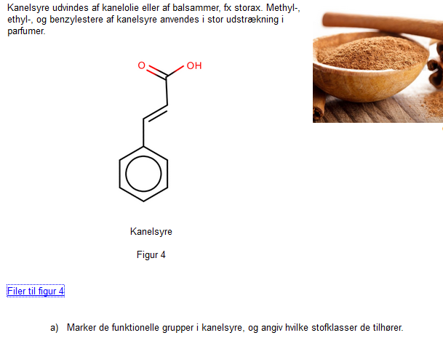

Opgave 9

Opgave 10
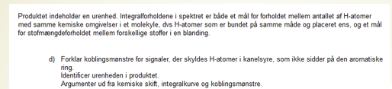

Opgave 11
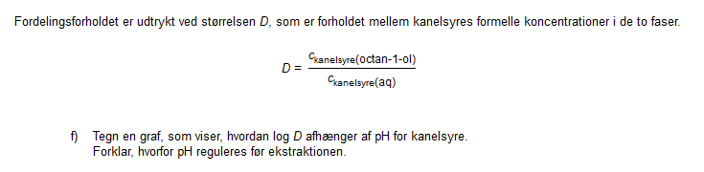

Opgave 12
